Project Number: 2016-1-IT01-KA202-005461

Návod pre školy k plaforme pre virtuálne stáže
Prvé kroky

- Úvodné prihlásenie sa

Keď sa prihlásite po prvý krát, bude sa od Vás požadovať vyplnenie profilu Vašej školy. To urobíte kliknutím na odkaz označený na obrázku nižšie červeným rámom

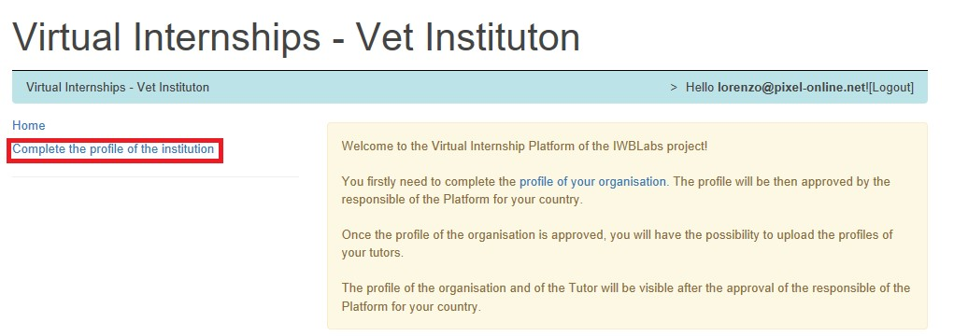

- Vyplňte údaje požadované nasledujúcou stránkou a kliknite na “Update”.
- Teraz je potrebné počkať na potvrdenie vášho profilu zodpovedným partnerom (ARR Košice)
- Po potvrdení dostanete e-mail s výzvou na určenie tútorov vašej školy
- Vaša domáca stránka vám umožní

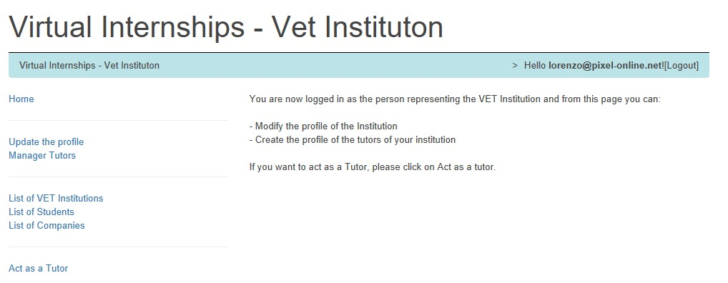

Vykonávať činnosť ako tútor

Aktualizovať profil školy

Prístup k zoznamu registrovaných účastníkov

Manažovať tútorov

- Môžete pridať tútorov vašej školy po kliknutí na “Manager Tutors” a potom na “Insert New Tutor”
- Vyplňte formulár a nezabudnite nahrať aj fotografiu tútora, ktorá sa zobrazí pri chatovaní so študentmi a firemnými tútormi.
- Ak potrebujete pracovať ako tútor, kliknite na “Act as a tutor” a postupujte podľa Návodu pre školských tútorov

